Разработка классного часа по энергосбережению
«Советы по энергосбережению в быту»
Классный руководитель 6 «б» класса: Лазарева Н. В.
Цели:
Образовательные:
1) Найти, где нерационально используется электроэнергия в школе, дома.
2) Что мы сможем сделать для сокращения потерь электроэнергии в быту?

Развивающие:
1. Способствовать развитию творческих способностей, умений работать с учебной информацией, анализировать, сравнивать.
2. Продолжить развитие навыков интеллектуальной коллективной работы, умения излагать свою точку зрения.
Воспитательные:
1. Формировать положительное отношение к проблеме экономии энергозатрат.
2. Расширить знания учащихся об одном из основных направлений научно-технического прогресса – развитии электроэнергетики и связанных с ним экологических проблем, воспитание убежденности в возможности использования достижений физики на благо развития благосостояния человека, чувства ответственности за сохранение окружающей среды.
Ход классного часа
Вопросы экономии ресурсов с каждым годом становятся все актуальнее. Их значимость связана, прежде всего, с экономическими и экологическими проблемами. Долгое время, экономические и экологические проблемы рассматривали в отдельности друг от друга. Однако, доказано, что обе группы проблем могут и должны решаться в комплексе.
Рост потребления электроэнергии увеличивает нагрузку на природу, истощаются природные ресурсы, к экологическим проблемам добавляется угроза «энергетического голода». При нерациональном использовании электричества расходуются уголь, газ и нефть и вода, запасы, которых не безграничны, а выбросы в атмосферу вредных веществ огромны: жители больших городов задыхаются от смога. В результате сжигания топлива и сокращения лесов на земле в атмосфере увеличивается концентрация «парниковых газов», поэтому в атмосфере нарушается естественный баланс, что ведёт к потеплению и всеобщему изменению климата, к «парниковому эффекту».
Россия, несмотря на продолжительные трудности, осталась «энергетической сверхдержавой» - обладателем одним из самых больших в мире потенциалов топливно - энергетических ресурсов.
Но даже при таком изобилии, проблема ресурсосбережения – одна из ключевых для России. Проблема ресурсосбережения имеет свой специфический российский аспект – это расточительное расходование энергоресурсов и энергоносителей ввиду чрезвычайной энергоемкости средств производства топливно – энергетического и промышленного комплексов.
11 ноября отмечают Международный день энергосбережения.
Начиная экономить энергию у себя дома, мы можем внести свой небольшой вклад в охрану окружающей среды.

Нужно помнить.
При получении 1 киловатт-часа энергии выделяется в атмосферу 0.6 кг углекислого газа CO².
Для получения энергии необходимо потратить топливо и кислород. При сжигании топлива, содержащего сложные смеси органических веществ, выделяется:
Оксид серы (IV) — сернистый газ, который при растворении в воде образует сернистую кислоту. Сернистая кислота под влиянием кислорода воздуха превращается в одну из самых сильных и опасных кислот — серную кислоту.
Оксиды азота —в присутствии кислорода воздуха реагируют с водой, образуя азотную кислоту, также являющуюся сильной кислотой.
Кислотные дожди возникают за счет растворения в дождевой воде кислотных оксидов. Наибольший вред наносят кислотные дожди наземным растениям и организмам озер, прудов, рек.
Попадая на кислые почвы, кислотные дожди увеличивают их кислотность и способствуют гибели живущих в почве растений и животных.

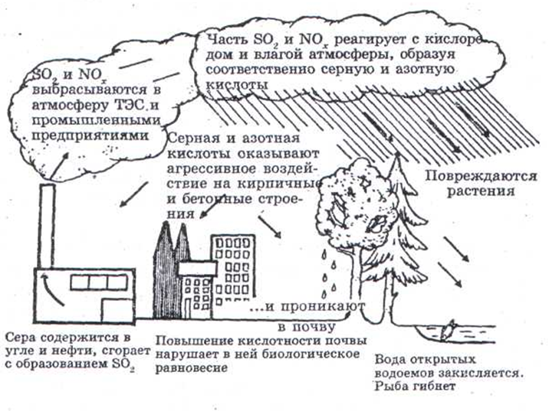

http://gisee.ru/kids/games/
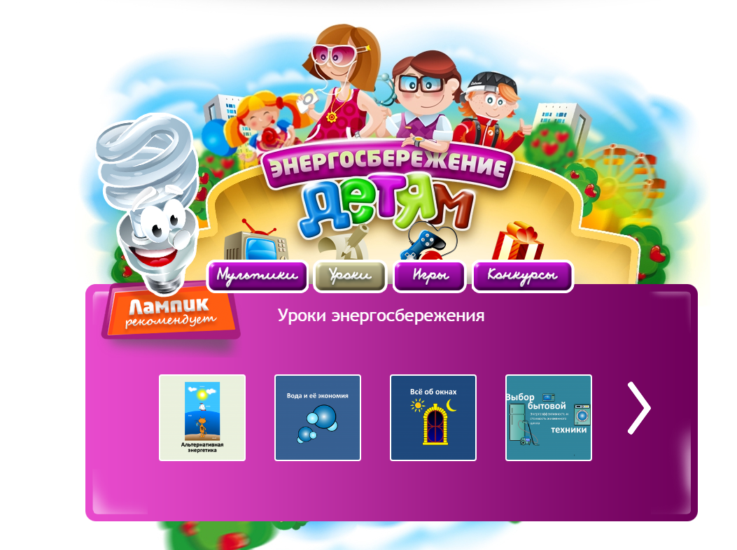

Презентация.
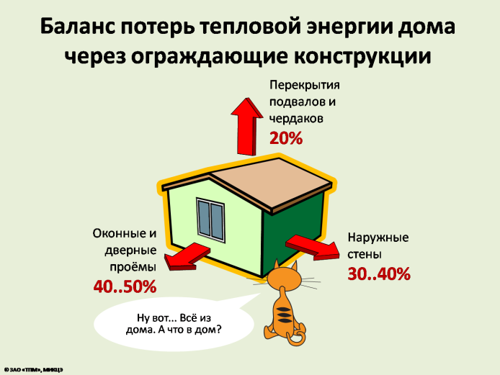 | 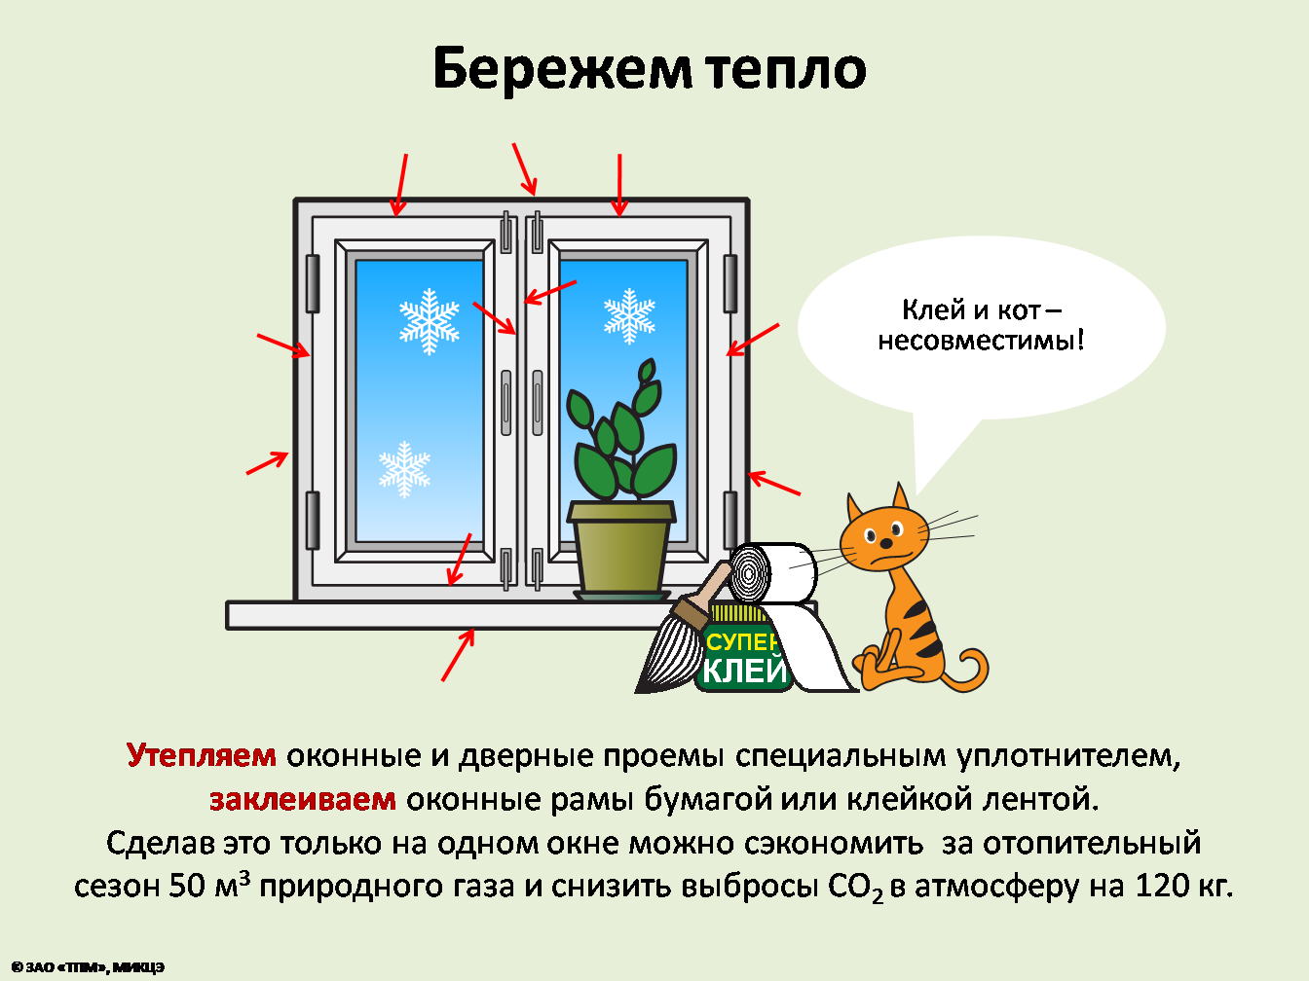
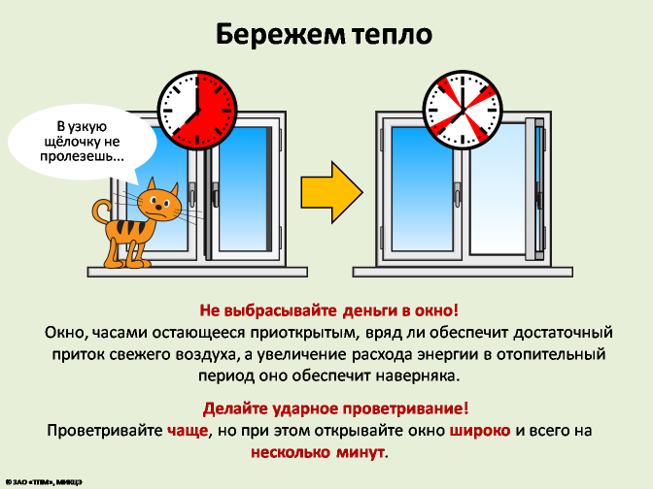 | 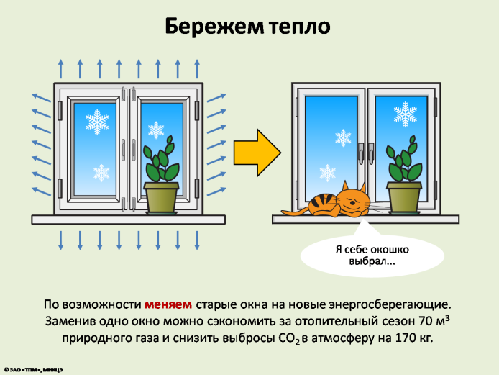
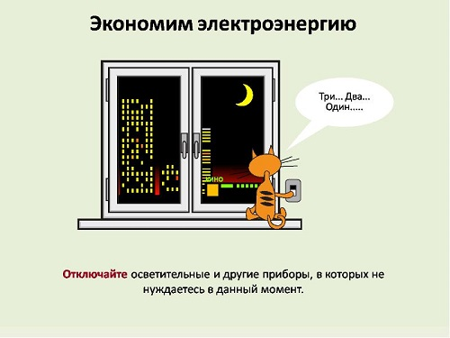 | 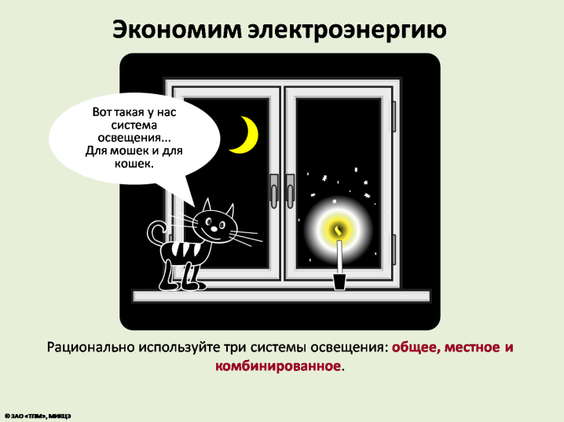
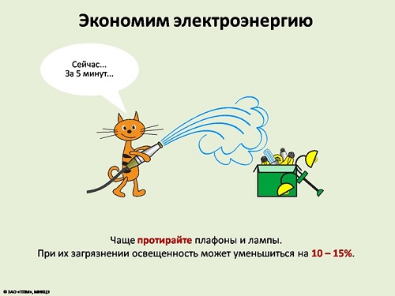 | 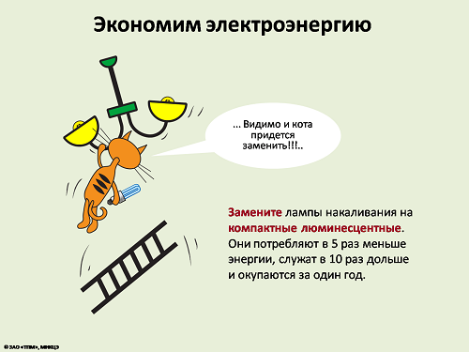
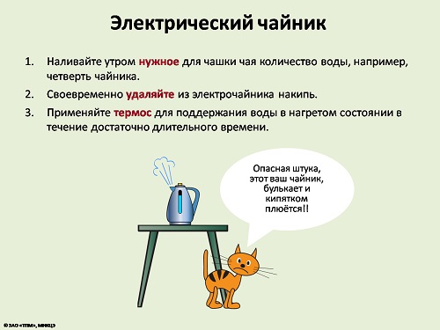 | 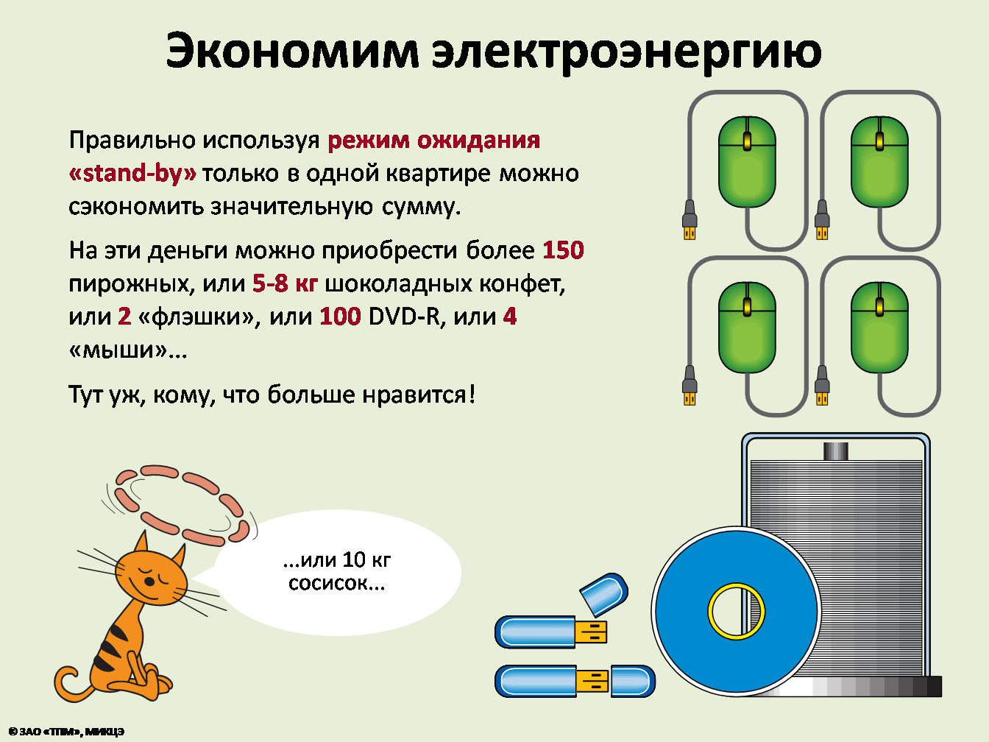
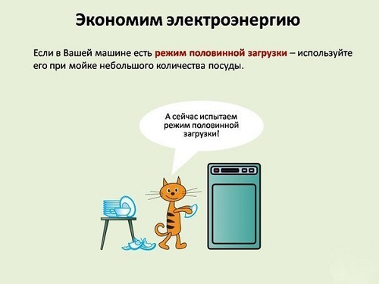 | 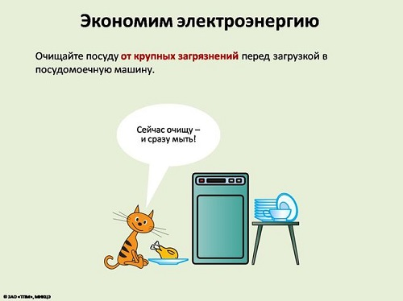
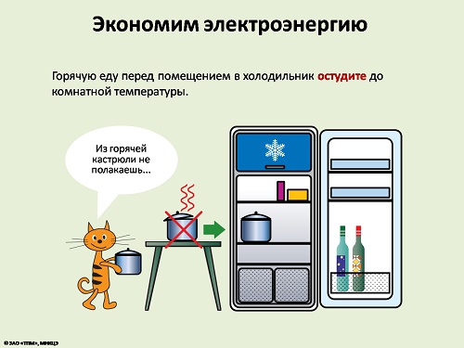 | 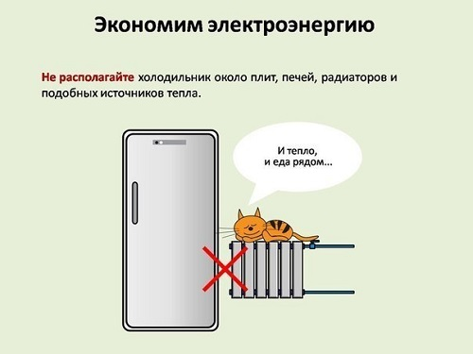
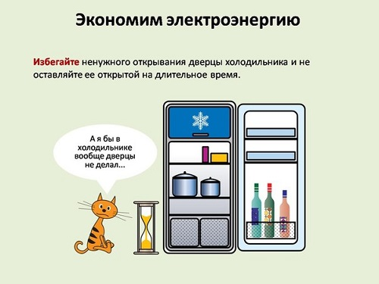 | 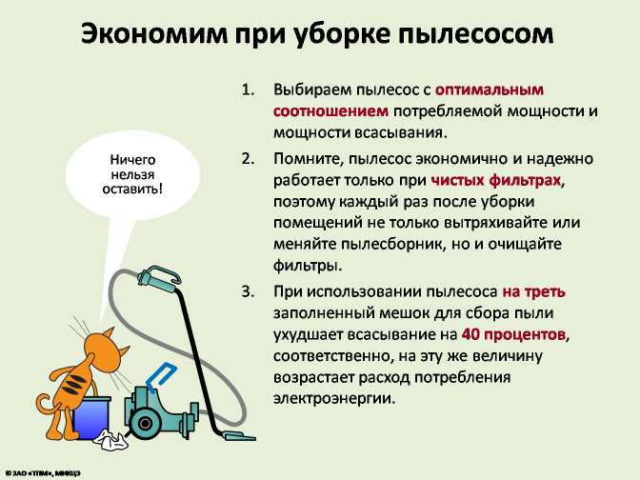
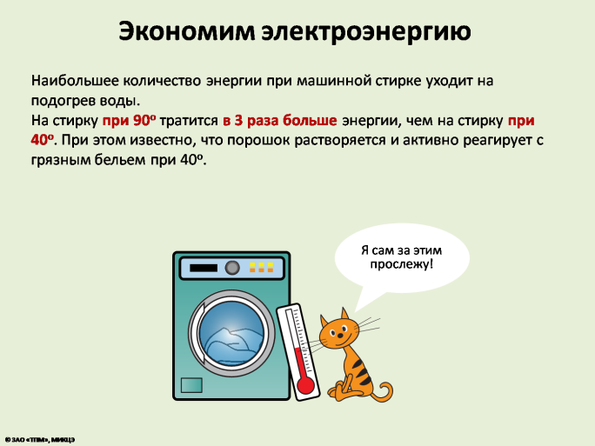 | 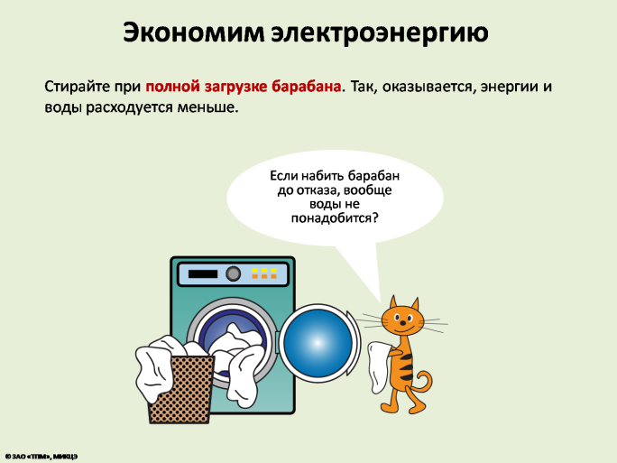
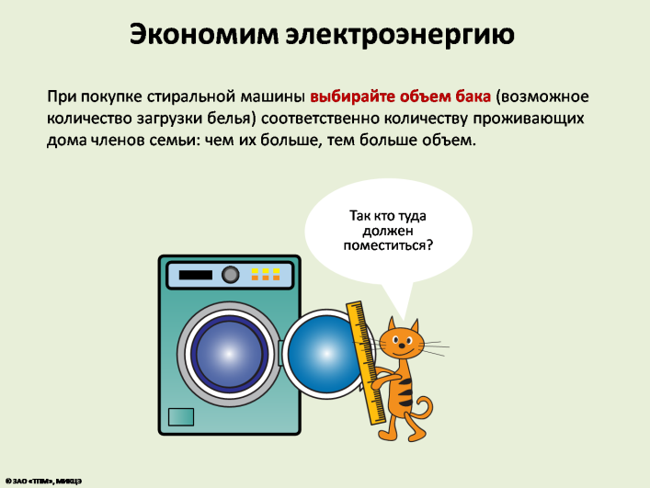 | 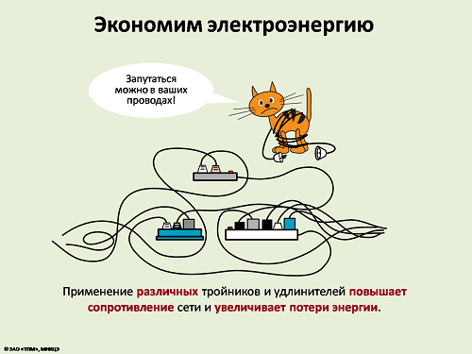
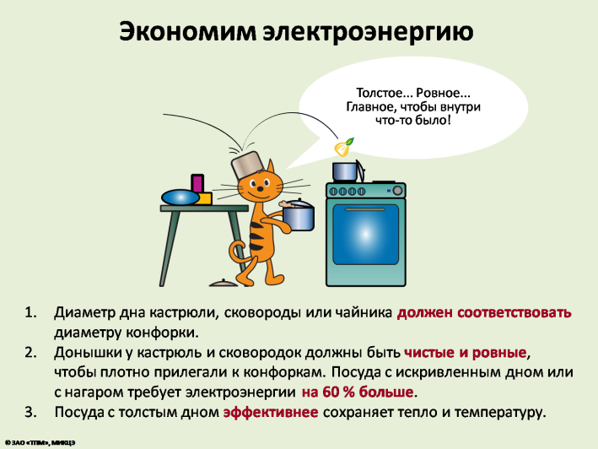 | 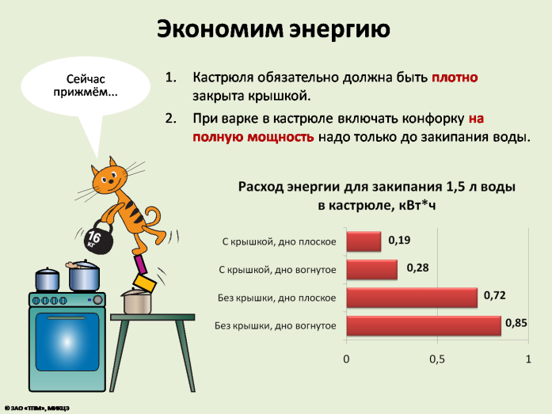
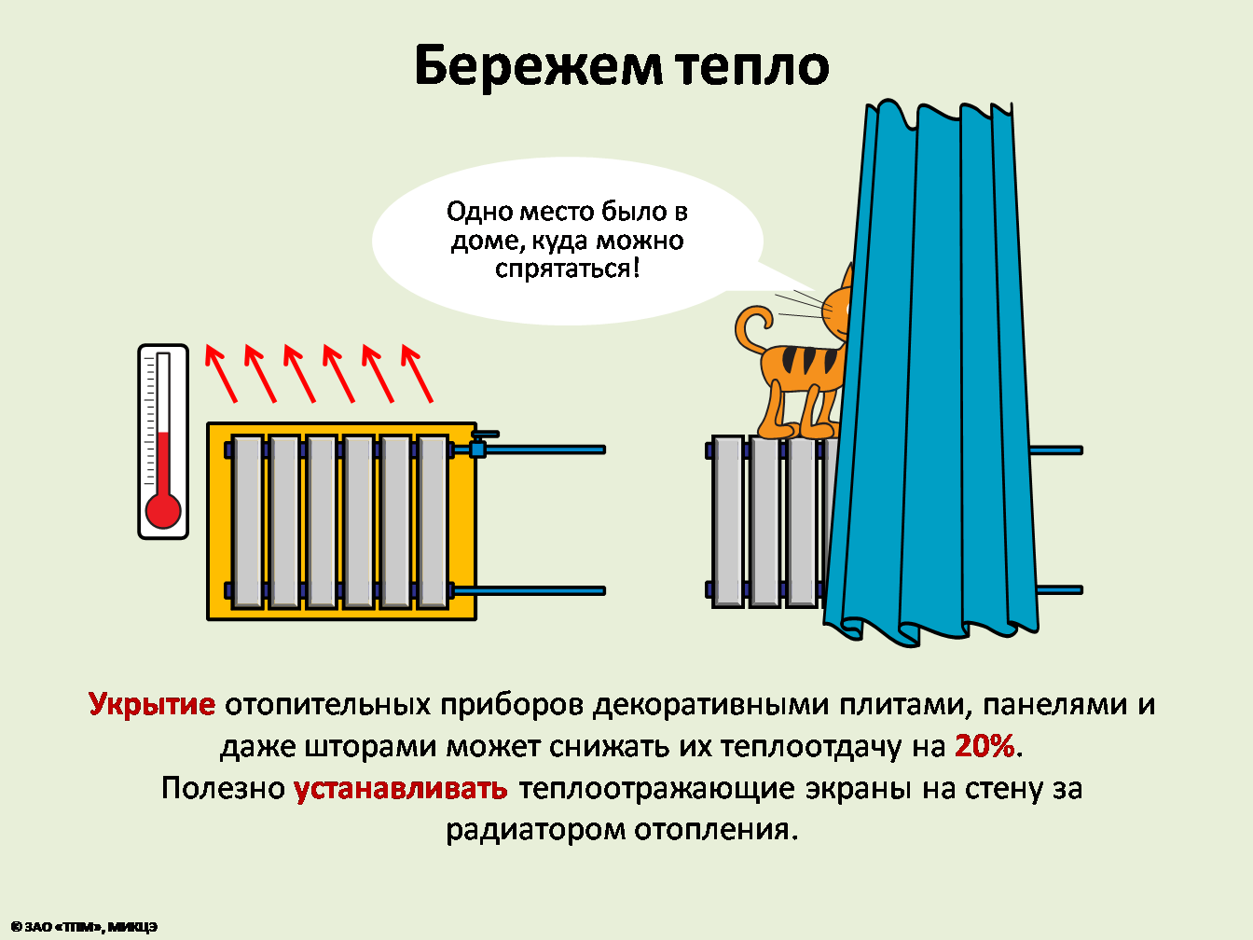 | 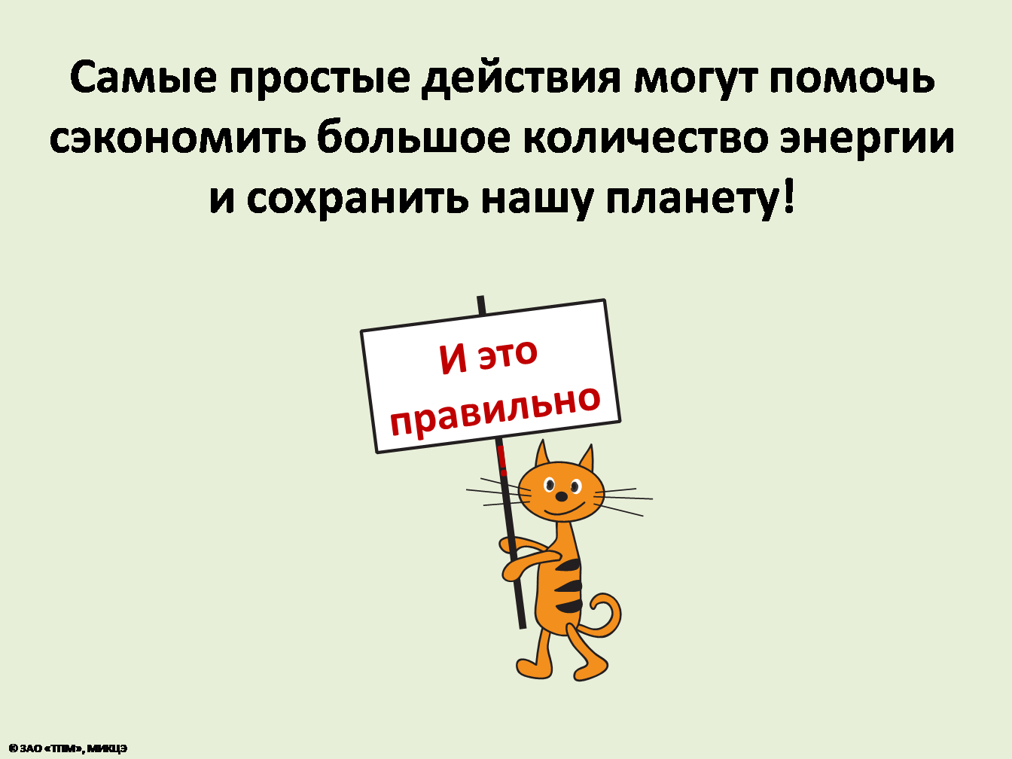

Выводы:
Правильная эксплуатация бытовых электроприборов позволит сэкономить электроэнергию.
Освещение. Вместо ламп накаливания используй люминесцентные энергосберегающие. Экономить можно и при включении света в комнатах, если пользоваться ступенчатым переключателем или светорегулятором с плавным изменением мощности светильника. В результате электролампа дольше служит, и потребитель экономит при этом до 20% электроэнергии. Посмотрите внимательно, везде ли вкручены в светильники лампочки нужной мощности?
Телевизор, компьютер. Приборы, оснащенные светящимися индикаторами, которые мерцают "в режиме ожидания", выключай из сети на ночь, а также уходя из дома. Это дает экономию электроэнергии до 20%. Если ты работаешь за компьютером, не стоит выключать его каждый раз, когда делаешь перерыв. Монитор – другое дело: прежде чем выйти из комнаты, нажми кнопку, чтобы он погас.
Приготовление пищи. Несвоевременная замена неисправных конфорок приводит к перерасходу на 3-5%. Замена плит с 4-ступенчатыми регуляторами на 7-ступенчатые снизит затраты энергии на 5-12%.Накипь в электрочайнике увеличивает расход электроэнергии на 20%. Неровное дно посуды приводит к 10-15% потерь энергии. При приготовлении пищи в открытой посуде расход энергии возрастает в 2,5 раза. Это 2-6% потерь энергии. Выключение электроплитки за 5 минут до конца приготовления пищи экономит 10-15% энергии. Использование специальной посуды – скороварки, кофеварки, чайники - позволяет экономить 30-40% энергии.
Стиральная машина. Чаще использовать экономичный режим. Если стирать при температуре не 40, а 30 0С, можно сэкономить до 40 % электроэнергии. Пользуйтесь режимом быстрой стирки, если это возможно. Машину надо загружать полностью. Учет рекомендаций дает экономию 20-25 кВтч энергии в месяц.
Холодильник – энергоемкий прибор. Он потребляет 500-1400 кВтч в год. Не ставить в холодильник горячие блюда, не открывать дверцу надолго. Холодильник, придвинутый плотно к стене, потребляет больше электричества. Необходимо обеспечить свободную циркуляцию воздуха внутри холодильника. Систематическое размораживание холодильника дает 5% снижения потребления электроэнергии.
Утюги лучше покупать с терморегулятором: он автоматически отключит прибор при достижении нужной температуры. Сортируйте вещи в зависимости от материала. Начинайте гладить с низких температур. Для небольших вещей используйте остаточное тепло (при выключенном утюге).
Микроволновая печь, как правило, используется для разморозки продуктов и разогрева готовых блюд. Если приобретать ее именно для этих целей, то "навороченный" агрегат с грилем и конвекцией вам не понадобится.
Пылесос. Заполненный более чем на две трети мешок для сбора пыли в пылесосе дает увеличение расхода электроэнергии на 40%.
Приобретайте приборы, по потреблению электроэнергии относящиеся к категории А. Внимательно изучайте этикетки! Ищите информацию не только о потребляемой мощности, но и о других параметрах.

Игра – квест «Мы и энергия»
Эта игра в стиле квест позволяет в игровой форме познакомиться с методами и технологиями энергосбережения. При этом игроки имеют возможность сразу же наблюдать результаты практического внедрения выбранных действий и оценивать их экономический эффект. Суть игры довольно проста: необходимо за минимальное количество ходов набрать определенное количество очков по показателям «экологичность» и «комфорт», которые игроки получают за каждый свой ход.
Приложение состоит из трех модулей различной степени сложности — от простых энергоэффективных действий до более сложных технологических решений и организационных мероприятий:
- 1. "Квартира". На этом уровне решаются задачи энергосбережения в быту.
- 2. "Многоквартирный дом". Второй уровень позволит сполна ощутить проблемы энергосбережения, возникающие при решении задач управляющего домом.
- 3. «Школа». Третий уровень даст возможность провести работы по модернизации и повышению энергоэффективности школы.
Модули обязательно нужно проходить последовательно. Только после прохождения первого модуля можно перейти на второй, а затем на третий.
Игра разработана по заказу Министерства образования и науки Российской Федерации при экспертной поддержке Центра энергоэффективности ИНТЕР РАО ЕЭС.
http://www.interef.ru/education/mienerg/
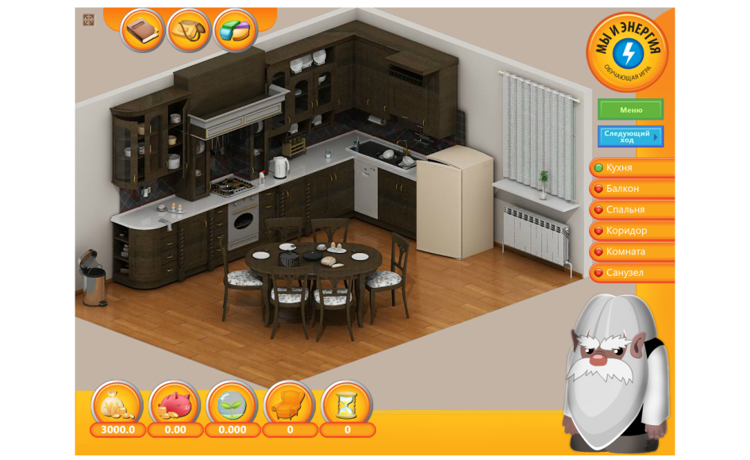
Памятка каждому ученику.
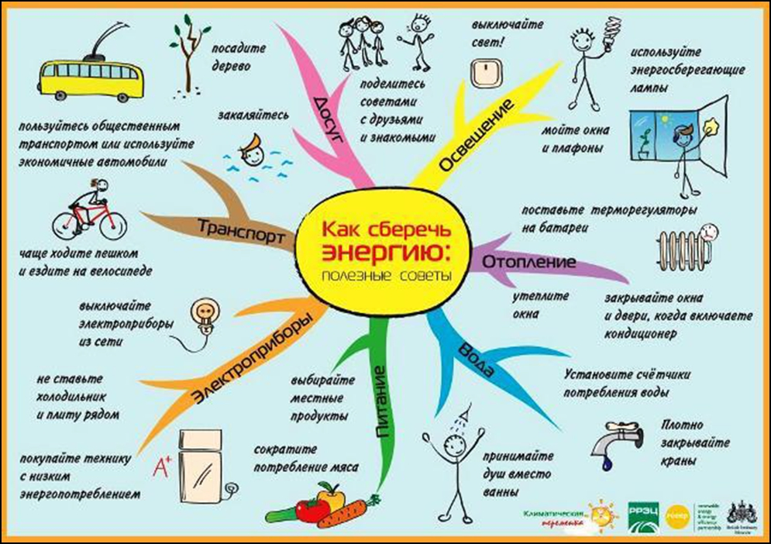
Инсценировка по мотивам « Сказка о царе Салтане»
Три девицы под окном
Пряли поздно вечерком.
« Кабы я была царица,-
Говорит одна девица,-
В тусклом свете не сидела б,
Люстра классная горела б.
День и ночь сиял бы свет
Очень долго, много лет».
« Кабы я была царица,-
Говорит ее сестрица,-
Я б к колодцу не ходила,
Кран с водой установила б.
Лихо бы лилась вода-
Подходи, бери всегда»
« Кабы я была царица,-
Третья молвила сестрица,-
Провела бы в каждый дом
Электричество, потом
Воду в каждую избу.
Газ, и свет, да и вода
Людям ведь нужны всегда.
Но при этом-то при всем
Счетчик надо в каждый дом»
Только вымолвить успела,
дверь тихонько заскрипела
И в светлицу входит царь,
Стороны той государь
Во все время разговора
Он стоял позадь забора;
Речь последней по всему
Полюбилася ему.
« Здравствуй, красная девица,-
Говорит он,-будь царица,
Будь хозяйкой в нашем царстве,
В тридесятом государстве.
С экономною женой-
Полной чашей дом родной!»

Фотоотчет
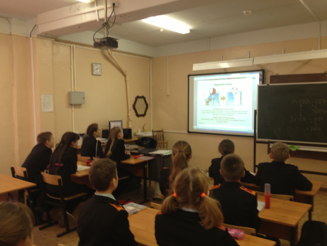 | 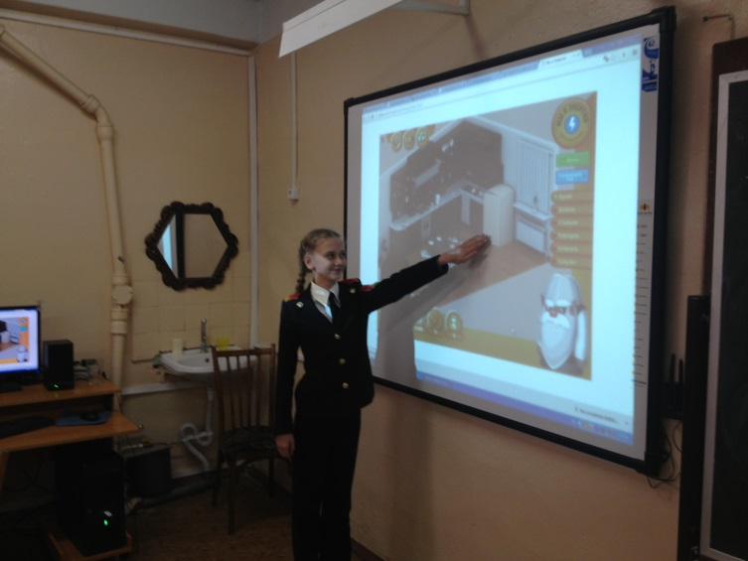

Просмотр мультфильма по энергосбережению. Обсуждение.
Подведение итогов.

